O PROCESSO DE ESCRITURAÇÃO ACADÊMICA EM LÍNGUA INGLESA E O USO DE INTELIGÊNCIA ARTIFICIAL GENERATIVA: UM ESTUDO DE CASO COM GRADUANDOS DE LETRAS EM URUCURITUBA-AM
Mikael de Souza Frota – UEA – mdfrota@uea.edu.br

Eixo 01 Inovação e Educação

Resumo: este trabalho objetiva refletir sobre o uso da inteligência artificial generativa, especificamente o ChatGPT, como ferramenta pedagógica de auxílio para a escrita acadêmica em língua inglesa. A metodologia apresentada se desenvolve a partir de uma abordagem qualitativa, caracterizada como um estudo de caso exploratório e descritivo. A discussão desta pesquisa apresenta e analisa os dados coletados a partir do percurso metodológico proposto. A conclusão reflete sobre os resultados analisados e aponta para uma eficiência do ChatGPT para o desenvolvimento da escrita acadêmica e ressalta a importância do professor como mediador na interação entre acadêmicos-inteligência artificial. Os referenciais teóricos estão sustentados em Crystal (2012), Lévy (2012), Oliveira (2015), Bonwell e Eison (1991), Freeman (2014), Siemens (2004), Munhoz (2025), Gil (2008) e Niekerk, Delport e Sutherland (2025).

Palavras-chave: escrita, inglês, tecnologia, ensino, aprendizagem.

INTRODUÇÃO

A escrita, ao longo dos anos, consolidou-se como uma das habilidades essenciais para registros históricos, descobertas, inclusão social, consumo e expansão cultural. Constantemente, sujeitos se deparam com diferentes gêneros textuais, que cumprem funções diversas e produzem diferentes efeitos de sentido. No contexto universitário, essa realidade se intensifica. Além dos gêneros textuais do dia-a-dia, os acadêmicos estão expostos a outras tipologias, com linguagem e estruturas específicas, como resumos, resenhas, fichamentos, artigos científicos, relatórios, monografias, teses e dissertações. Assim, a escrita constitui-se como uma importante habilidade de comunicação e ferramenta de expressão, não somente dentro da universidade, mas também como prática social para a formação crítica e científica desses sujeitos.
Contudo, o ato de escrever e/ou de se comunicar através da escrita pode ser um processo desafiador quando produzido em uma língua estrangeira. Quando pensamos nessa habilidade em Língua Inglesa, precisamos levar em consideração que trata-se de uma língua utilizada para a comunicação global, sendo a língua franca de diferentes áreas do conhecimento (Crystal, 2012). Ainda com o linguista David Crystal (2012), sobre a consolidação da globalização da língua inglesa, esta se deve não somente às características linguísticas intrínsecas, mas à expansão político-cultural de seus falantes, marca a presença dessa língua no ciberespaço, isto é, espaço de comunicação interconectada mundialmente através de computadores (Lévy, 2012), e em ambientes acadêmicos é estrategicamente conectada às integrações de redes globais de comunicação e produção de conhecimento.
Consequentemente, em algum momento da nossa trajetória social ou acadêmica, vamos nos deparar, ou já nos deparamos, com algum gênero textual escrito em inglês. Ainda, como aponta Luciano Amaral Oliveira (2015), o conhecimento dessa língua tem se tornado essencial para fins comunicativos e específicos, principalmente no que tange às habilidades de produção: writing e speaking. Sendo assim, dominar a produção escrita em língua inglesa facilita acesso a conteúdos internacionais, mas também promove a participação ativa nas redes globais de comunicação e produção de conhecimento. Logo, a aprendizagem da língua inglesa não se resume apenas às habilidades instrumentais, mas integra-se a um processo de inserção ativa em comunidades discursivas globais.
Este trabalho teve como objetivo geral observar e refletir sobrea a habilidade de escrita em Língua Inglesa, com recorte específico na produção escrita acadêmica dos estudantes de Letras - Língua Inglesa da Universidade do Estado do Amazonas em Urucurituba-AM e o uso da inteligência artificial generativa (IAG). Como estudiosos de uma segunda língua, a formação desses universitários requer o desenvolvimento integrado das quatro habilidades linguísticas (reading, writing, listening, speaking) e tem a escrita acadêmica como uma constante ao longo do percurso. Portanto, refletir sobre práticas pedagógicas que favoreçam o aperfeiçoamento da produção escrita em língua inglesa é essencial, sobretudo em contextos amazônicos.
Os objetivos específicos concentraram-se em: a) realizar oficinas de escrita acadêmica em língua inglesa, com o auxílio da inteligência artificial generativa; b) produzir textos em língua inglesa; c) identificar as percepções dos discentes ativos na pesquisa quanto ao uso da inteligência artificial generativa no processo de escrita em língua inglesa; d) refletir, de forma analítico-crítico, sobre o uso da ferramenta de inteligência artificial utilizada como recurso pedagógico.
Os questionamentos que nortearam a pesquisa iniciaram no decorrer da disciplina de Produção escrita em Língua Inglesa, cujos desafios para a elaboração de estruturas simples em inglês eram perceptíveis. São eles: como os discentes podem desenvolver a habilidade de escrita em Língua Inglesa? Da mesma forma, como esse desenvolvimento se aplica a escrita acadêmica? Quais recursos, além de dicionários físicos ou digitais, poderiam auxiliar neste processo? Quais intervenções pedagógicas poderiam ser tomadas para suprir essa lacuna na jornada acadêmica dos universitários de Letras?
À vista disso, esta pesquisa justifica-se pela necessidade observada, in loco, do desenvolvimento da habilidade de escrita acadêmica em língua inglesa em contexto amazônico. Considerando os problemas supracitados, oficinas de escrita foram ofertadas, além da exploração da inteligência artificial generativa como ferramenta de auxílio na produção dos sujeitos participantes deste trabalho.
Precisamos enfatizar que a única ferramenta de inteligência artificial generativa (IAG) utilizada neste estudo, e que oferece um panorama abrangente das reflexões propostas neste trabalho, é o ChatGPT. Durante a pesquisa, avaliamos esta ferramenta pelo aprimoramento da escrita e expansão de ideias preexistentes no seu script, as quais foram exploradas pelo uso de comandos específicos, compreendidos e processados por esta IAG.
O ChatGPT caracteriza-se como um sistema unificado e fundamentado em um Large Language Model (LLM). Projetado para compreender e gerar textos contextualizados, o modelo, tendo em vista esta proposta de pesquisa, mostrou-se inteligente e eficiente, capaz de interagir com a mais ampla gama de perguntas. Ademais, apresenta grande capacidade de reflexão diante de questões complexas e dispõe de um mecanismo de direcionamento em tempo real, que seleciona de forma ágil os recursos a serem utilizados, considerando o tipo e a complexidade da interação, pensando as ferramentas necessárias e a intenção explícita do usuário, além de estar em constante treinamento (GPT-5, OpenAI, 2025). A principal característica desta ferramenta reside na versatilidade, pois responde perguntas, cria conteúdos diversos e promove interações que simulam o diálogo humano. Assim, o ChatGPT apresenta ampla aplicabilidade pedagógica e prática, porém seu uso exige equilíbrio, devendo ser compreendido como ferramenta de apoio e não como substituto da autoria ou da reflexão crítica do escritor.
Neste cenário, a presente investigação busca compreender como a IAG pode agir como recurso pedagógico no processo de ensino-aprendizagem desses discentes, auxiliando no processo de escrita acadêmica em Língua Inglesa. Nessa perspectiva, a proposta em estudo fundamenta-se também nos princípios da aprendizagem ativa uma vez que valoriza a participação dos acadêmicos como agentes ativos na construção de conhecimento. Dessa forma, o referencial teórico está ancorado em Bonwell e Eison (1991), Freeman (et al., 2014; Meyers & Jones, 1993) e em consonância com a teoria conectivista, que enfatiza a aprendizagem estabelecida através de conexões perante interação em grandes redes como em Siemens (2004) e Munhoz (2025). Assim, propomos uma criticidade sobre a integração da IAG como ferramenta de ensino e estudo em sala de aula, não apenas como um uso passivo de tecnologia, mas fomenta-se a reflexão dela como apoio pedagógico, junto a ampliação das competências linguísticas trabalhadas e adquiridas pelos acadêmicos.

METODOLOGIA

A pesquisa apresentada se desenvolve a partir de uma abordagem de natureza qualitativa, caracterizada como um estudo de caso exploratório e descritivo (Gil, 2008), criando um percurso metodológico para a investigação do uso de inteligência artificial generativa como recurso pedagógico no contexto do componente curricular Produção Escrita em Língua Inglesa, ofertada no Curso de Letras – Língua Inglesa Mediado por Tecnologia, da Universidade do Estado do Amazonas (UEA). Uma vez coletados os dados, estes foram submetidos a análise qualitativa, considerando: lacunas identificadas entre texto 0 (produção independente dos acadêmicos) e texto final (auxiliado pela IAG); percepções dos discentes sobre o impacto da ferramenta como recurso pedagógico; observações dos docentes sobre o resultado da proposta.
Os graduandos do curso no município de Urucurituba-AM participaram de uma pesquisa mediada pelo professor mediador vinculado a este projeto de pesquisa. De forma não probabilística ou intencional, a seleção dos sujeitos participantes abrangeu todos os discentes presentes no semestre letivo em análise e dispostos a vivenciar a pesquisa. As atividades foram organizadas em oficinas realizadas aos sábados letivos, momento em que os alunos se reuniram para experimentar práticas de escrita e explorar o uso do ChatGPT nos processos de produção, correção e reflexão dos textos elaborados. Além disso, as oficinas oportunizaram a troca de experiências e a prática de observação sobre os textos pelos próprios acadêmicos.
Diante do exposto, as oficinas tiveram como principal referência a Multi-stage intervention design desenvolvida por Niekerk, Delport e Sutherland (2025). O esquema elaborado pelos autores está ilustrado na figura 1 abaixo:

FIGURA 1 - Multi-stage intervention design
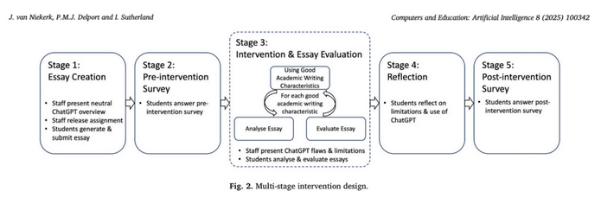
Fonte: Niekerk, Delport, Sutherland (p. 4).

Este esquema objetiva estudar modelos de intervenção pedagógica voltados para o uso de IAG na escrita acadêmica e analisar o impacto de sua utilização no processo de escrita em uma língua adicional. À vista disso, adaptamos o modelo de Niekerk, Delport e Sutherland (2025) para aplicabilidade no contexto em que esta pesquisa foi desenvolvida. Portanto, o percurso metodológico das oficinas de produção escrita em Língua Inglesa ofertado em Urucurituba obedeceu aos estágios propostos, com adaptações, conforme a figura abaixo.

FIGURA 2 – Percurso metodológico aplicado em Urucurituba-AM 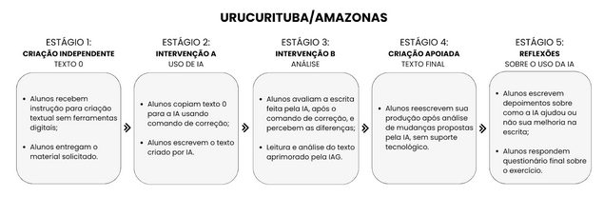
Fonte: o autor, adaptado a partir de Niekerk, Delport e Sutherland (2025, p. 4).

Primeiramente, foi pedido aos participantes que elaborassem uma produção inicial, nomeada de texto 0, sem apoio de ferramentas digitais, podendo ou não fazer uso de dicionários bilíngues e monolíngues para revisão e checagem de vocabulários. Em seguida, os textos resultantes foram submetidos à IAG de escolha, ou seja, o Chat GPT, com a inserção de comandos previamente estabelecidos para pedido de correção/revisão/edição dos escritos. Adiante, utilizou-se o texto adquirido a partir da IAG para aprimoração do texto 0 produzido pelos acadêmicos, com análise crítica sobre coesão, coerência, aparelhos coesivos, construções gramaticais e indução ao uso ético da ferramenta para a produção da versão final do texto 0.
Pensando no melhor entendimento sobre a interação entre os acadêmicos e o Chat GPT, elaboramos a tabela abaixo para apresentar os comandos utilizados na plataforma e as suas finalidades.

TABELA 1 - Prompts utilizados no Chat GPT 5.0
Exemplo de prompt utilizado no Chat GPT | Finalidade do prompt
Corrija o texto abaixo, mantendo o sentido original. | Solicitar a correção gramatical e ortográfica do texto 0 elaborado pelos acadêmicos.
Reescreva o texto abaixo, acrescentando exemplos e argumentos para deixá-lo mais completo. | Pedir a plataforma que adicione exemplos, detalhes e/ou argumentos do texto corrigido pelo próprio Chat GPT.
Fonte: tabela elaborada pelo autor desta pesquisa (2025).

Os prompts ilustrados acima foram disponibilizados aos acadêmicos através de formulário eletrônico (Google Forms). Os formulários foram criados pelo professor mediador da pesquisa, considerando a realidade de domínio da Língua Inglesa dos sujeitos participantes do município, além de registrar as produções e reflexões desses acadêmicos sobre a tecnologia de auxílio proposta. Os questionamentos utilizados nos formulários estão registrados na tabela abaixo:

TABELA 2 - Perguntas dos formulários
- Como você se sentiu (ou sentiria) ao escrever o parágrafo SEM o uso de tecnologia como tradutores, corretores automáticos ou inteligências artificiais?
- Como você se sentiu ao escrever o parágrafo utilizando tecnologias (como dicionários digitais, tradutores, aplicativos ou inteligências artificiais)?
- Quais tecnologias, aplicativos ou inteligências artificiais você utilizou durante a atividade de escrita com uso de tecnologia?
- Você acredita que O USO DA TECNOLOGIA facilitou a sua escrita? Por quê?
- Você acha importante aprender a escrever também SEM APOIO DE TECNOLOGIA? Por quê?
- O que você aprendeu ao comparar as versões? Quais mudanças melhoraram o seu texto?
Fonte: tabela elaborada pelo autor desta pesquisa (2025).

A depender da pergunta, as respostas poderiam ser objetivas ou subjetivas. A utilização dos formulários mostrou-se essencial, uma vez que forneceu dados qualitativos capazes de evidenciar não apenas o desempenho linguístico, mas também o modo como os acadêmicos se relacionam com as propostas pedagógicas e a inteligência artificial generativa utilizada, isto é, prontificando o uso consciente e crítico do ChatGPT. Entretanto, durante as oficinas, principalmente nos primeiros encontros e, posteriormente, com as análises das respostas dos formulários, constatou-se um conhecimento limitado sobre inteligências artificiais generativas e o uso eficiente dessas ferramentas em contexto acadêmico por parte dos discentes. Esses aspectos emergem como categorias de análises relevantes para os resultados que exporemos na seção seguinte, além de fundamentar a proposta de desenvolvimento de atividades específicas para compreensão e treinamento do uso crítico e consciente das inteligências artificiais generativas.
Em síntese, ainda no que tange a metodologia da pesquisa, a investigação aqui apresentada dialoga com o Technology Acceptance Model (TAM), modelo desenvolvido por Fred Davis (1986) e utilizado como base para a compreensão da aceitação e percepção dos discentes quanto ao usa da inteligência artificial generativa no processo de escrita, e com os princípios de aprendizagem ativa que orientam a mediação docente e estimulam a participação dos alunos como agentes ativos de sua aprendizagem, neste caso, voltando-se à reflexões sobre a prática escrita em língua inglesa. Dessa forma, a próxima seção deste trabalho será dedicada a discussão dos resultados encontrados no uso do ChatGPT, como ferramenta tecnológica de auxílio na produção acadêmica escrita em Língua Inglesa no município de Urucurituba-AM.

DISCUSSÃO

Urucurituba é um município do Amazonas, localizado a 297km de distância da capital Manaus por via fluvial. O curso de Letras Língua Inglesa Presencial Mediado por Tecnologia é pioneiro na localidade e conta com 19 acadêmicos ativos até o momento em que a pesquisa foi desenvolvida, sendo 12 destes participantes da atividade proposta até o seu último estágio. Os níveis de competência linguística em língua inglesa são variados, contemplando de A1 a B2, de acordo com a prova de nivelamento realizada no primeiro semestre do ano de 2025.
O início da oficina com os acadêmicos lotadas no polo da Universidade do Estado do Amazonas, em Urucurituba, envolveu a escrita livre, nomeada de texto 0, para a verificação da capacidade linguística na habilidade de escrita em inglês. A atividade elaborada, a partir do módulo de Produção Escrita em Língua Inglesa, teve como primeiro enunciado o seguinte direcionamento: 1. Texto original: escreva aqui o seu parágrafo inicial sobre o tema proposto. Os temas propostos para a produção escrita foram: 1. supermarkets; 2. smoking; 3. study habits; 4. problems between generations; 5. registration process at a university.
A elaboração do texto 0, a partir dos estágios ilustrados na figura 2 e dos temas propostos, não permitiu a interferência de nenhum tipo de ferramenta digital, fossem elas tradutores automáticos, dicionários digitais ou o uso de qualquer inteligência artificial para a redação. Entre as produções recebidas inicialmente, foi perceptível dificuldades em construção de períodos simples em inglês, uso adequado e falta de vocabulário na língua alvo, além de concordância verbal e nominal. As figuras 3, 4 e 5 ilustram o primeiro estágio do percurso metodológico aplicado.
FIGURA 3 – exemplo de texto 0
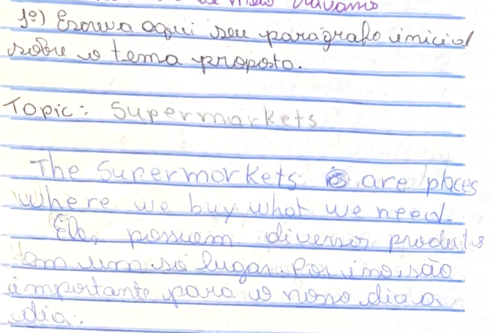

Fonte: o autor a partir da coleta de dados (2025)
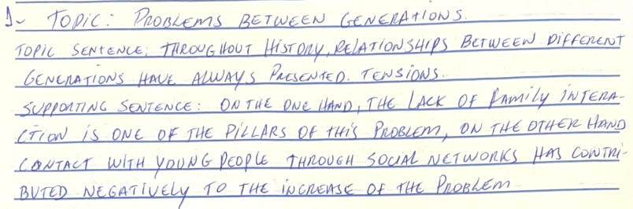
FIGURA 4 – exemplo de texto 0

Fonte: os autores a partir da coleta de dados (2025)
FIGURA 5 – exemplo de texto 0
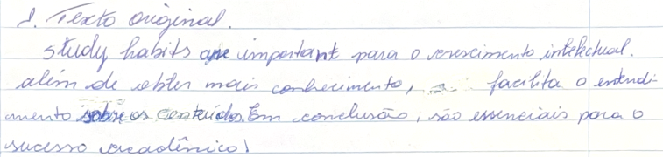

Fonte: o autor a partir da coleta de dados (2025)
Os três exemplos de texto 0 destacados possuem algumas características em comum, apesar da elaboração ter sido individual. A primeira é a mistura das línguas inglesa e portuguesa. Isso acontece pela necessidade constante em que os aprendizes de uma língua adicional, em níveis básicos e intermediários de proficiência linguística, terem como base a língua materna. O autor do texto 0, na figura 4, o qual possui mais léxicos em inglês, optou por mostrar as partes que constituem um parágrafo padrão, além de possuir alguns equívocos em pontuação e uso de tempos verbais mais complexos.
Seguindo para o segundo estágio do percurso metodológico, os acadêmicos digitaram os textos 0 no sistema do ChatGPT, solicitando correção e melhoria dessa IAG. O prompt inserido foi: Corrija o texto abaixo, mantendo o sentindo original. O resultado apresentado pelo ChatGPT foi escrito na folha de atividade, cuja intenção era de correção ortográfica e gramatical. À vista disso, com o texto revisado pela IAG, passamos a segunda parte do segundo estágio do procedimento metodológico, o qual, dentro da atividade proposta, seguiu a seguinte solicitação: Reescreva o texto abaixo, acrescentando exemplos e argumentos para deixa-lo mais completo. O objetivo deste prompt estava em pedir da plataforma ChatGPT que adicionasse exemplos, detalhes e/ou argumentos ao texto corrigido pela própria IAG.
Para fomentar a análise crítica e as reflexões sobre o uso dessa IAG, assim como o processo de ensino-aprendizagem da língua inglesa, o terceiro estágio solicitou uma leitura e análise do texto aprimorado pela plataforma. Foi requisitado aos acadêmicos que considerassem as estruturas gramaticais básicas e complexas, os conectivos utilizados, as palavras em língua inglesa, a pontuação e os exemplos atribuídos ao tema escolhido. Isto posto, percebemos que os acadêmicos estavam aptos a desenvolverem o quarto estágio do procedimento metodológico.
O quarto estágio, dentro da atividade proposta, solicitou dos discentes a reescrita do texto 0, tendo como base as alterações feitas pelo ChatGPT nos estágios dois e três. O enunciado da atividade foi o seguinte: Reescreva, agora, o parágrafo final, usando o que aprendeu com as correções e ampliações da IAG, mas escrevendo com as suas próprias palavras. Os resultados deste estágio estão ilustrados nas figuras abaixo:
FIGURA 6 - exemplo de reescrita do texto 0
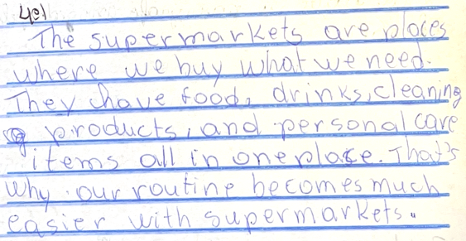
Fonte: o autor a partir da coleta de dados (2025)
FIGURA 7 - exemplo de reescrita do texto 0
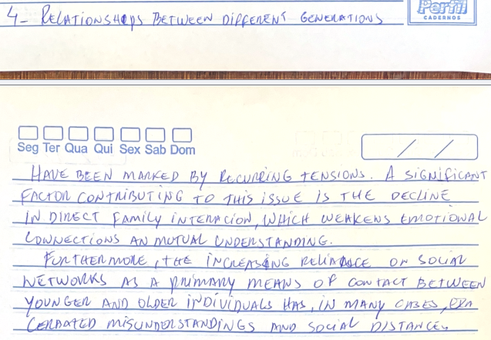
Fonte: o autor a partir da coleta de dados (2025)
FIGURA 8 - exemplo de reescrita do texto 0
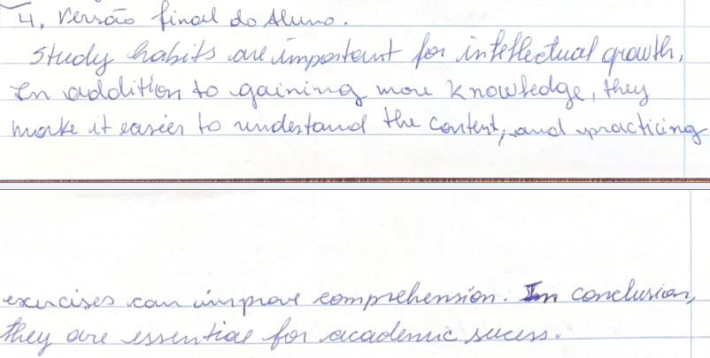
Fonte: o autor a partir da coleta de dados (2025)
Há diferenças entre o texto 0 e a reescrita dele, após o auxílio da IAG, conforme ilustrado nas figuras 6, 7 e 8. O primeiro aprimoramento da produção escrita está no léxico. Os três autores, na reescrita, não utilizaram a língua portuguesa. Há também o refinamento dos períodos com a inclusão de conectivos e outros aparelhos coesivos. As estruturas gramaticais utilizadas também estão mais complexas e elaboradas, como o primeiro período da figura 7, o que culminou em uma melhor concordância nominal e verbal.
Finalmente, o quinto estágio do percurso metodológico desenvolvido buscou analisar as reflexões e percepções dos acadêmicos diante do processo de escrita em língua inglesa com o auxílio da IAG. Abaixo, os registros dos mesmos acadêmicos ilustrados anteriormente.
FIGURA 9 – Reflexão no estágio 5.
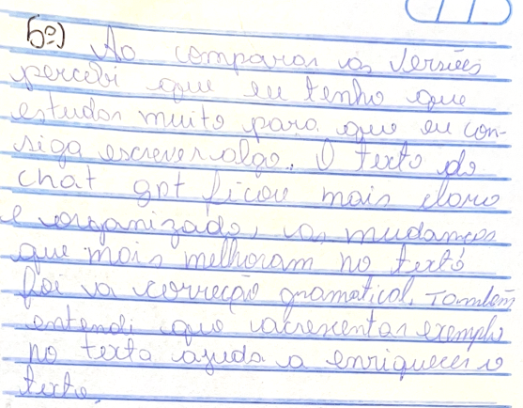
Fonte: o autor a partir da coleta de dados (2025).
FIGURA 10 - Reflexão no estágio 5
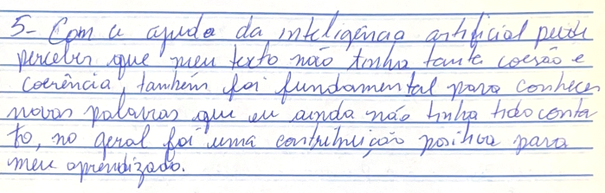
Fonte: o autor a partir da coleta de dados (2025).
FIGURA 11 - Reflexão no estágio 5
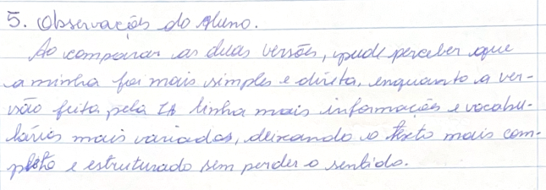
Fonte: o autor a partir da coleta de dados (2025).
Consideramos o quinto estágio o mais importante dentro desse processo de escrituração, pois, como professores e pesquisadores, podemos analisar as percepções dos acadêmicos em relação as lacunas e os desafios encontrados ao desenvolverem a habilidade de escrita em língua inglesa. No que tange as três reflexões ilustradas nas figuras, os autores pontuaram algumas observações em comum. São elas: organização e maior completude dos textos elaborados, correção gramatical, coesão, coerência, conhecimento de novas palavras e maior variedade de vocabulários. A proposta do quinto estágio, por fim, era de promover exatamente essas reflexões sobre o uso da IAG dentro do processo de ensino-aprendizagem e da prática de escrita em língua inglesa.

CONCLUSÃO

A pesquisa desenvolvida em Urucurituba-AM, sobre escrituração acadêmica em língua inglesa, objetivou refletir o uso de IAG como ferramenta de auxílio no processo de ensino-aprendizagem da habilidade de escrita. Os universitários envolvidos neste estudo passaram por cinco estágios, os quais foram propostos de acordo com o esquema de procedimento metodológico aplicado às atividades desenvolvidas nas oficinas.
A partir das reflexões registradas e analisadas, podemos perceber o uso crítico e eficiente da IAG dentro do processo de escrita acadêmica em língua inglesa. À vista disso, entendemos também a importância do professor em mediar essa interação entre aluno-IAG na sala de aula. Essa observação se faz necessária, porque, durante o desenvolvimento da atividade analisada neste trabalho, foi visível o estranhamento e a falta de conhecimento de prompts a serem utilizados na plataforma ChatGPT por parte dos acadêmicos.
Em síntese, destacamos que os resultados apresentados neste trabalho são um recorte de uma pesquisa que ainda está em andamento envolvendo outras IAGs. Entretanto, a partir do que foi analisado, entendemos que há uma efetividade do uso da plataforma ChatGPT como suporte pedagógico em sala de aula para o desenvolvimento da escrita acadêmica em língua inglesa, considerando, principalmente, as reflexões dos próprios universitários envolvidos neste estudo. Por fim, esta pesquisa pode enveredar para outras áreas do conhecimento, como a elaboração de prompts a serem utilizados com IAGs e/ou outras áreas dentro do vasto campo de atuação do profissional de Letras Língua Inglesa.

REFERÊNCIAS
BONWELL, Charles C.; EISON, James A. Active learning: creating excitement in the classroom. Washington, DC: The George Washington University, 1991.
CRYSTAL, David. English as a Global Language, 2nd ed. Cambridge: Cambridge University Press, 2012.
DAVIS, Fred. A technology Acceptance Model for Empirically Testing New End-User Information Systems: Theory and Results. Massachusetts: Sloan School of Management Press, 1986.
FREEMAN, Scott. Active learning increases student performance in science, engineering, and mathematics. In: Proceedings of the National Academy of Sciences, v. 111, n. 23, p. 8410-8415, 2014. Disponível em: https://doi.org/10.1073/pnas.1319030111. Acesso em: 8 set. 2025.
GIL, Antonio Carlos. Como elaborar projetos de pesquisa. São Paulo: Atlas, 2008.
LEVY, Mike. Technology in the Classroom. In: BURNS, Anne; RICHARDS, Jack C. The Cambridge Guide to Pedagogy and Practice in Second Language Teaching. Cambridge: Cambridge University Press, 2012. p. 279-286.
MUNHOZ, Antônio S. Aprendizagem ativa via tecnologias. 1. ed. Curitiba: Intersaberes, 2019.
NIEKERK, Johan van; DELPORT, Petrus M.J.; SUTHERLAND, Iain. Addressing the use of generative AI in academic writing. In: Computers and Education: Artificial Intelligence, Volume 8, 2025. Disponível em <https://doi.org/10.1016/j.caeai.2024.100342>. Acesso em 20 ago. 2025.
OLIVEIRA, Luciano Amaral. Aula de inglês: do planejamento à avaliação. São Paulo: Parábola Editorial, 2015.
OPENAI. Introducing GPT-5. 2025. Disponível em: https://openai.com/pt-BR/index/introducing-gpt-5/. Acesso em: 31 ago. 2025.
SIEMENS, George. Connectivism: a learning theory for the digital age. International Journal of Instructional Technology and Distance Learning, v. 2, n. 1, p. 3-10, 2004. Disponível em: http://www.itdl.org/Journal/Jan_05/article01.htm. Acesso em: 8 set. 2025.

